


项目总体计划书

项目名称： 软件工程系列课程教学辅助网站
组 号： G 14
组 长： 诸葛志相 31601420
组 员： 庄毓勋 31602220
组 员： 程天珂 31601348
组 员： 陈伟峰 31601346
组 员： 邓晰 31601349
所在学院： 计算机与计算科学学院

报告日期：2018年09月27日
文档信息
项目名称 | 软件工程系列课程教学辅助网站
标题 | 《项目总体计划书》
类别 | 文档
子类别 | 项目管理
摘要 | 范例: “描述项目概况，项目合同承诺，项目实施计划，组织结构，项目依赖，项目财务，风险管理，以及管理控制。”
当前版本 | V0.1.4
开始日期 | 2018年9月27日
作者
文档拥有者 | PRD2018——G14
送交人员 | 杨枨老师、侯宏仑老师
文件 | <项目总体计划书.doc> - <文件类型：Microsft Word >
修改历史
版 本 号 | 日期 | 修改人 | 审阅人 | 摘要
V0.1.1 | 2018/9/27 | 全组成员 | 诸葛志相 | 初稿
V0.1.2 | 2018/10/14 | 庄毓勋、邓晰 | 诸葛志相 | 修改配置管理计划
V0.1.3 | 2018/10/21 | 庄毓勋、邓晰 | 诸葛志相 | 修改需求、修改子计划
V0.1.4 | 2018/10/28 | 邓晰 |  | 修改例会时间

目录
1. 引言 6
1.1 编写目的 6
1.2 背景 6
1.3 业务机遇 6
1.4 业务目标 6
1.5 定义 7
1.6 参考资料 7
1.7 标准、条件和约定 7
2. 项目概述 8
2.1 工作内容 8
2.2 主要参加人员 8
2.3 项目干系人 9
3. 产品 10
3.1 程序 10
3.2 文件 10
3.3 服务 10
3.4 非移交的产品 11
3.5 验收标准 12
3.5.1 代码的验收 12
3.5.2 文档验收 12
3.6 服务验收 12
3.7 完成项目的最迟期限 13
3.8 本计划的批准者和批准日期 13
4. 实施计划 14
4.1 工作任务的分解与人员分工 14
4.2 接口人员 16
4.3 进度 16
4.4 预算 20
4.5 关键问题 20
5. 支持条件 21
5.1 开发时需要的支持条件： 21
5.2 运行时需要的支持条件： 21
5.3 需由用户承担的工作 21
5.4 由外单位提供的条件 22
6. 范围管理计划 22
7. 成本管理计划 24
8. 时间管理计划 24
8.1 工作任务的分解 24
9. 质量管理计划 1
9.1 教师需求 1
9.2 管理员需求 1
9.3 学生需求 1
9.4 网站游客需求 1
9.5 系统功能需求 2
10. 沟通计划 2
10.1 开发者与客户沟通计划 2
10.1.1 沟通需求 2
10.1.2 沟通内容 2
10.2 沟通方式 2
10.3 沟通时间安排 2
10.4 开发者内部沟通计划 2
10.4.1 沟通需求 2
10.4.2 沟通内容 3
10.4.3 沟通方式 3
10.4.4 沟通时间安排 3
10.4.5 沟通计划维护 3
11. 风险管理计划 3
11.1 风险评估 3
12. 人力资源管理计划 6
12.1.1 项目的组织结构（OBS） 6
12.1.2 责任分配矩阵 8
13. 配置管理计划 8
13.1 角色与职责 8
13.2 配置项 8
13.3 配置命名 9
13.4 版本管理 9
13.4.1 版本格式要求 9
13.4.2 版本详细流程说明 9
13.5 变更控制 9
13.5.1 正常改正时的变更控制 9
13.6 配置审核 10
13.7 配置项管理方法 10
13.8 Git配置 10
13.8.1 关于分支 10
13.8.2 关于文件 10
13.8.3 关于文件格式 10
13.8.4 关于文件存放 10
13.8.5 关于提交 11
13.8.6 关于推送 11

项目开发计划（GB856T——88）
- 引言
  - 编写目的
此项目开发计划的编写目的是为了让项目团队可以按时保质地完成项目作业，并且可以更好地了解项目情况，使开发作业井井有条，因此使用文件化的形式，把对于项目生命周期内的工作范围、各项工作的任务分解、项目细节分析、项目团队组织结构、团队内各成员之间的工作责任、团队内沟通协作方式、开发进度、经费预算、项目风险控制、项目干系人之间的共识与约定以及各种各样的注意事项概括在该计划内，作为项目生命周期内的所有项目活动的行为基础和项目团队开展和检查项目工作的依据。

  - 背景
为了使这门课上的出色，使学生能够获得最多的资料，使学生及时的了解世界需求工程的最新动态，以及学生和教师的有效地沟通，老师提出了这么一个设想；作为他的学生也需要一个与教师及同学之间相互交流，及获取资料的平台；还有一些同学并没有选这几门课，但是也想了解项目管理，需求工程，统一建模的相关知识，以备到时决定该选不选这门课程。通过这三方提出的需求考虑，我们构思做一个软件工程教学、学习、交流的网站。
表 1-1项目背景规划表
项目名称 | 项目委托单位 | 任务提出者 | 项目承担单位
软件工程系列课程教学辅助网站 | 浙江大学城市学院G14需求分析小组 | 组长诸葛志相

  - 业务机遇
21世纪是以网络的全面深入运用为特征的世纪。网络环境下的教育不仅是教育信息化的必然产物，也是教育改革发展的必然走向。通过因特网或其他数字化内容进行学习交流与教学的活动即网络化学习（e-learning），可以充分利用现代信息技术所提供的、具有全新沟通机制与丰富资源的学习环境，实现一种全新的学习交流方式；这种学习交流方式将改变传统教学中教师的作用和师生之间的关系，从而根本改变教学结构和教育本质[1]。美国教育部2000年12月向国会递交的"国家教育技术计划"中打算以网络化学习作为提高年青一代"21世纪能力素质"的根本措施。技术的教育应用成为教育改革和人才培养的重要途径之一。
在这一大背景下教学、学习、交流网站应运而生。超文本特性可实现对教学信息最有效的组织与管理。网络化的学习有利于充分实现交互与共享，有利于激发学生的学习兴趣和充分体现学习主体作用，有利于培养学习者的信息素养和信息能力。另一方面教师利用教学、学习、交流网站可以充分发挥网络特性，对学生，教学进行更为有效的管理，同时也有了更为便利的信息发布手段。
  - 业务目标
虽然如今有很多教学网站，但是专门针对一门新开的大学课程和一位专门的教师；又为学生之间提供交流平台的网站为数不多。这个网站作为一个开课的辅助工具，将有利于教师的教学和学生的学习；也为软件工程系列课程的成熟记录下足迹。
为了开发这个网站预计会在学习结束完工，而且是最终版本。开发该网站需要的开发资源有：5个合作愉快的人员；dreamwaver、photoshop、project, office tools 和上网必备的软件和硬件。
  - 定义
专门术语：
SQL SERVER 系统服务器所使用的数据库关系系统（DBMS）。
SQL：一种用于访问查询数据库的语言
主键：数据库表中的关监狱。值互不相同。
外部追按：数据库表中与其他表主键关联的域
ROLLBACK：数据库的错误恢复机制
缩写：
系统：若未特别指出，统指教学签到管理系统
SQL：Structured Query Language(结构化查询语言)。
UML：统一建模语言，是一套用来设计软件蓝图的标准建模语言，是一种从软件分析，设计到编写程序规范的标准化建模语言。

  - 参考资料
文档格式要求按照我国GB/T8567-1988国家标准和IEEE/ANSI830-1993标准规范要求进行。
包括以下文件：

- 软件工程项目开发文档范例
- 软件工程国家标准文档
- 软件需求说明书编写规范

书籍包括：
- 《软件项目管理》 朱少民，韩莹 编著，人民邮电出版社。
- 《软件项目管理》 Rajeev T Shandilya编著 科学出版社。

  - 标准、条件和约定
本项目遵从以下标准：
GB/T 13702-1992 计算机软件分类与代码
GB/T 20918-2007 信息技术
GB/T 19003-2008 软件工程
GB/T 5538-1995 软件工程标准分类法
GB/T 9386-2008 计算机富安居测试文档编制
GB/T 9385-2008 计算机软件需求规格说明
GB/T 5532-2008 计算机软件测试规范
GB/T 18221-2000 信息技术程序设计语言
GB/T 11457-2006 信息技术 软件工程
GB/T 8567-2006 计算机软件文档编制规范

- 项目概述
  - 工作内容
首先就是对于项目的需求分析、可行性分析、概念设计等各种设计的准备工作，然后是设计系统，使用到的工具是webstrom等编译工具。

  - 主要参加人员
为了完成软件工程系列课程教学辅助网站的项目开发，我们组一共有五名同学组成了一个临时的开发团队，由组长，组员构成。项目团队组织结构图如图 2-1项目团队组织结构图所示。开发人员主要情况表如表 2-2开发人员的主要情况表所示。

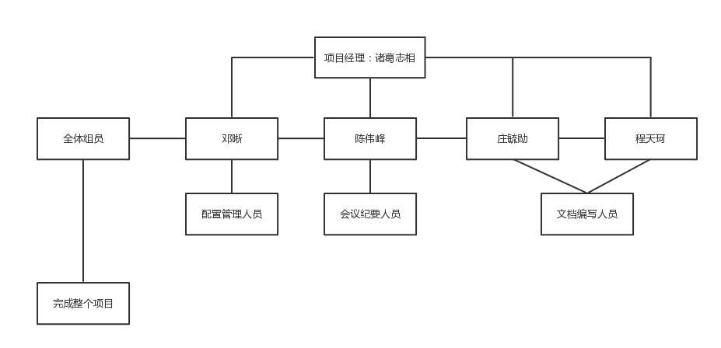

图 2-1项目团队组织结构图
表 2-2开发人员的主要情况表

姓名 | 班级 | 角色 | 工作描述 | 技术水平
诸葛志相 | 软工1602 | 组长 | 负责计划、分配任务、决策的实施 | 中等
邓晰 | 软工1601 | 组员 | 负责项目的具体实施和监督 | 中等
庄毓勋 | 软工1601 | 组员 | 负责项目的具体实施和监督 | 中等
陈伟峰 | 软工1601 | 组员 | 负责收集材料和验收成果 | 中等
程天珂 | 软工1601 | 组员 | 负责验收成果验收成果 | 中等
  - 项目干系人
项目经理：诸葛志相
主要用户：杨枨老师
执行组织：PRDG14小组
项目组成员：

班级 | 姓名 | 学号 | 邮箱地址 | 联系电话 | 干系人分工
软件工程1602 | 诸葛志相 | 31601420 | 31601420@stu.zucc.edu.cn | 13588071786 | 项目经理
软件工程1601 | 邓晰 | 31601349 | 31601349@stu.zucc.edu.cn | 17367073790 | 业务分析师
软件工程1601 | 庄毓勋 | 31602220 | 31602220@stu.zucc.edu.cn | 15988804604 | 开发测试人员
软件工程1601 | 陈伟峰 | 31601346 | 31601346@stu.zucc.edu.cn | 13454196083 | 开发测试人员
软件工程1601 | 程天珂 | 31601348 | 31601348@stu.zucc.edu.cn | 13588899186 | 开发测试人员

发起人：杨枨老师

- 产品
  - 程序
软件名称：软件工程系列课程教学辅助网站
编程语言：java
存储方式：U盘
功能：由学生上课签到模块、老师点到模块和事务发布模块组成。
列出须移交给用户的程序的名称、所用地编程语言及存储程序的媒体形式，并通过引用相关文件，逐项说明其功能和能力。

  - 文件

- 用户操作手册：本手册详细描述软件的功能、性能和用户界面，使用户对如何使用该软件得到具体的了解,为操作人员提供该软件各种运行情况的有关知识，特别是操作方法的具体细节。

- 软件维护手册：主要包括软件系统说明、程序模块说明、操作环境、支持软件的说明、维护过程的说明，便于软件的维护。

列出须移交用户的每种文件的名称及内容要点。

  - 服务
计划提供以下服务：

课堂培训：使用课堂讲解的形式向客户介绍如何使用这款软件。
免费咨询：客户可以在工作时间内向有关技术人员进行免费咨询
技术支持：对于某些客户，采取上门指导的方式。
软件维护：获取客户在使用软件中的问题，提供补丁程序，增加软件的使用寿命。
升级通知：在软件新版本发布的时候，及时通知(Email或邮寄信件)注册的用户，并提供试用版本。
软件升级：对于已经完成注册的用户，只需较少的费用即可升级到新的版本。

列出需向用户提供的各项服务，如培训安装、维护和运行支持等，应逐项规定开始日期、所提供支持的级别和服务的期限。

  - 非移交的产品
- 可行性分析报告：说明该软件开发项目的实现在技术上、经济上和社会因素上的可行性，描述为了合理地达到开发目标可供选择的各种可能实施方案，说明并论证所选定实施方案的理由，并且最终证明是可行的。
- 软件需求说明书（软件规格说明书）：对所开发软件的功能、性能、用户界面及运行环境等做出详细的说明。它是在用户与开发人员双方对软件需求取得共同理解并达成协议的条件下编写的，也是实施开发工作的基础。该说明书应给出数据逻辑和数据采集的各项要求，为生成和维护系统数据文件做好准备。
- 项目开发计划：为软件项目实施方案制订出具体计划，应该包括各部分工作的负责人员、开发的进度、开发经费的预算、所需的硬件及软件资源等。
- 概要设计说明书：该说明书是概要实际阶段的工作成果，它应说明功能分配、模块划分、程序的总体结构、输入输出以及接口设计、运行设计、数据结构设计和出错处理设计等，为详细设计提供基础。
- 详细设计说明书： 着重描述每一个模块的具体实现方式，其中包括算法、逻辑等
- 测试计划：为做好集成测试和验收测试，需为如何组织测试制订实施计划。计划应包括测试的内容、进度、条件、人员、测试用例的选取原则、测试结果允许的偏差范围等。
- 测试分析报告：测试工作完成以后，应提交测试计划执行情况的说明，对测试结果加以分析，并提出测试的结论意见。
- 软件问题报告：指出软件问题的登记情况，如日期、发现人、状态、问题所属模块等，为软件修改提供准备文档。
- 项目开发总结报告：软件项目开发完成以后，应与项目实施计划对照，总结实际执行的情况，如进度、成果、资源利用、成本和投入的人力，此外，还需对开发工作做出评价，总结出经验和教训。
- 软件修改报告：软件产品投入运行以后，如果发现了软件的缺点，需对其进行修正、更改，应将可能发生的问题、修改的考虑以及修改的影响做出详细的描述，提交审批。
- 源程序：软件开发过程中的全部代码以及注释。

  - 验收标准
    - 代码的验收
最后在交付客户之前进行小组内评审，代码编写符合HB6465标准，
与文档说明保持一致，代码书写风格统一，采用标准规范，
没有下列错误：
由于软件缺陷造成丢失数据，不符合设计要求，响应时间太长无法接受等问题。

    - 文档验收
最后在交付客户之前进行小组内评审，文档格式符合HB6465标准， 功能符合与客户的合同要求，清晰易读，没有语病与歧义。

  - 服务验收
服务硬件需要达到文档说明的要求，技术人员通过考核，并且提供在线维护的工作

  - 完成项目的最迟期限
交付日期：
从2018年9月30日开始至2019年6月30日，完成对整个系统的可行性报告分析、需求分析说明书、开发计划说明说、系统设计书、项目测试、项目总结，对概念模型、存储模式、完整性控制、存取权限等进行了定义，对系统功能各模块进行了详细设计，定义了数据库总体结构、编码命名规范，并交付用户。交付日期为2019年6月30日，延期交付日为7月10号。

  - 本计划的批准者和批准日期
本系统由客户提出，自2018年9月28号正式批准，审查者为杨老师，批准人为杨老师。

- 实施计划
  - 工作任务的分解与人员分工
对于项目开发中需要完成的各项工作，从需求分析、设计、实现、测试直到维护，包括文件的编制、审批、打印、分发工作，用户培训工作，软件安装工作等，按层次进行分解，指明每项任务的负责人和参加人员。下标为Error: Reference source not found

WBS表
一、项目基本情况
项目名称 |  |  |  |  | 教学课程签到管理系统 |  |  |  | 项目编号
制作人 |  |  |  |  | PRDG14小组 |  |  |  | 审核人 |  |  |  |  | 杨枨
项目经理 |  |  |  |  | 诸葛志相 |  |  |  | 制作日期 |  |  |  |  | 2018/9/29
二、工作分解结构（R-负责 ； As-辅助 ）
分解代码 | 任务名称 | 包含活动 | 工时估算 | 工期估算 |  | 人力资源 | 费用估算 | 诸葛志相 |  | 陈伟峰 | 程天珂 | 庄毓勋 | 邓晰
1.1 | 软件需求工程项目计划 | 甘特图编写 | 10 | 1 |  | 1 |  | R
1.2 | 软件需求工程项目计划 | WBS | 2 | 1 |  | 1 |  |  |  |  | R
1.3 | 软件需求工程项目计划 | OBS | 2 | 1 |  | 1 |  |  |  | R
1.4 | 软件需求工程项目计划 | 子计划设计 | 2 | 1 |  | 1 |  |  |  |  |  |  | R
1.5 | 软件需求工程项目计划 | word编写 | 5 | 4 |  | 5 |  |  |  |  |  | R
1.6 | 软件需求工程项目计划 | ppt编写 | 2 | 4 |  | 5 |  |  |  | R
1.7 | 软件需求工程项目计划 | 项目计划修订 | 5 | 1 |  | 5 |  | R
2.1 | 需求分析 | 制定计划 | 12 | 5 |  | 5
2.2 | 需求分析 | 需求获取 | 12 | 5 |  | 5
2.3 | 需求分析 | 需求验证 | 12 | 5 |  | 5 |  |  |  | R
2.4 |  | SRS编写 | 12 | 5 |  | 5
2.5 |  | 需求确认 | 12 | 5 |  | 5
3.1 | 项目设计 | 总体设计 | 10 | 1 |  | 5 |  | R
3.2 | 项目设计 | 数据库设计 | 10 | 1 |  | 5 |  |  |  |  |  | R
3.3 | 项目设计 | 后端设计 | 20 | 1 |  | 5 |  |  |  |  | R
3.4 | 项目设计 | 前端设计 | 20 | 1 |  | 5 |  |  |  | R
4.1 | 编码/实现 | APP端实现 | 20 | 2 |  | 2 |  |  |  |  | R | R
4.2 | 编码/实现 | 网页端实现 | 20 | 3 |  | 2 |  |  |  | R |  |  | R
4.3 | 编码/实现 | 设计验证 | 5 | 1 |  | 1 |  | R
5.1 | 系统测试 | 单元测试 | 12 | 1 |  | 1 |  |  |  |  |  | R
5.2 | 系统测试 | 集成测试 | 12 | 1 |  | 1 |  |  |  | R
5.3 | 系统测试 | 确认测试 | 12 | 1 |  | 1 |  | R
5.4 | 系统测试 | 系统测试 | 12 | 1 |  | 1 |  |  |  |  |  |  | R
5.5 |  | 需求验证 | 12 | 1 |  | 1 | R
6.1 | 需求变更管理 | 重新进行可行性分析 | 10 | 3 |  | 2 |  | R |  |  |  |  | R
6.2 | 需求变更管理 | 需求变更报告 | 10 | 3 |  | 2 | R |  |  |  |  |  | R
6.3 | 需求变更管理 | 修改用户手册 | 10 | 3 |  | 1 |  |  |  | R
6.4 | 需求变更管理 | 修改测试用例 | 10 | 3 |  | 1 |  |  |  |  | R
7.1 | 系统运行/维护 | 系统维护
7.2 | 系统运行/维护 | 文档编写
8.1 | 项目验收 | 项目总结word | 12 | 10 |  | 5 |  |  |  |  |  | R

  - 接口人员
负责本项目同用户的接口人员为庄毓勋，由软件发开方派专人，按客户要求，
帮助用户进行软件的安装，调试，运行的工作，并且演示，在后期的工作中负责维护和更新

  - 进度
方法：采用结构化开发
设置模块开发优先级：通过对图书管理的特点和信息流程等的分析，确定各模块开发的先后次序。
具体开发进度安排如图 4-2Project图所示：
图 4-2Project图
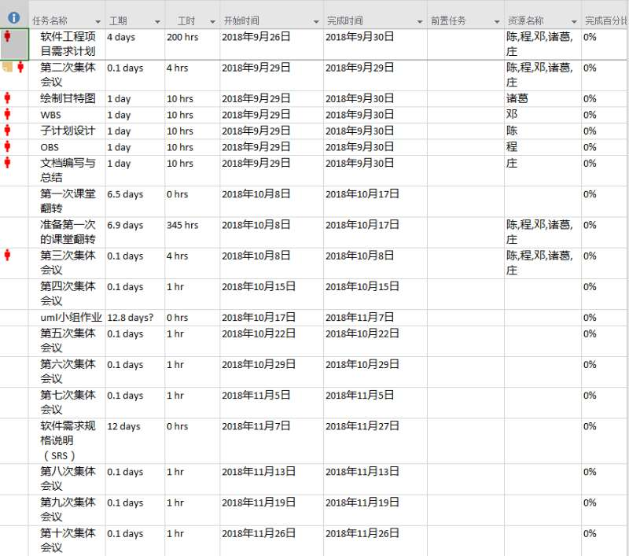
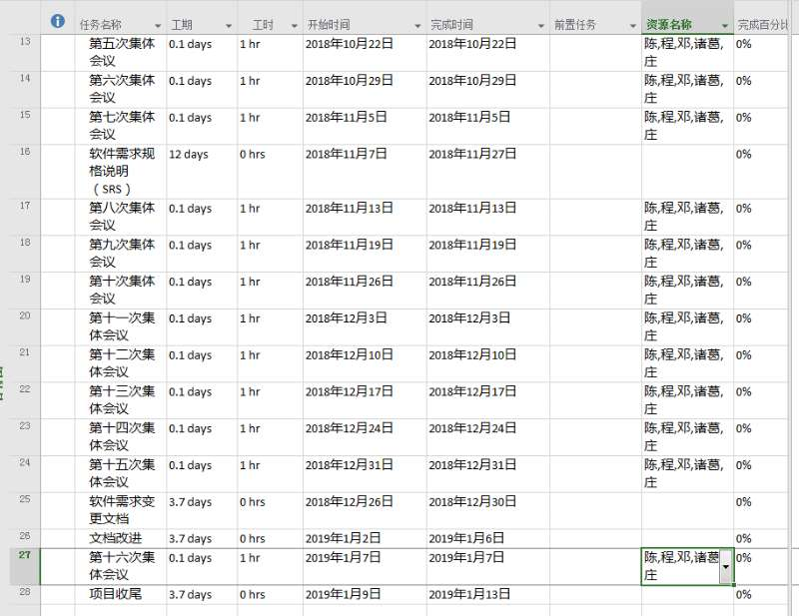
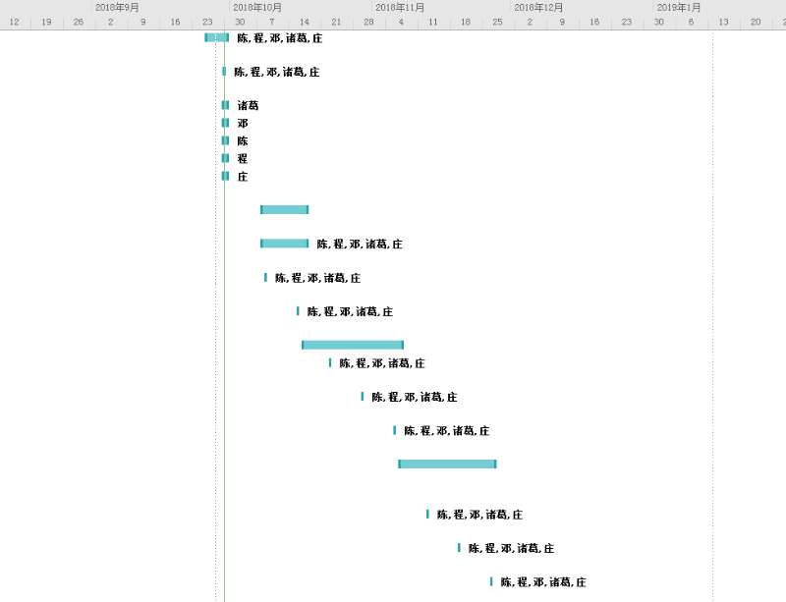
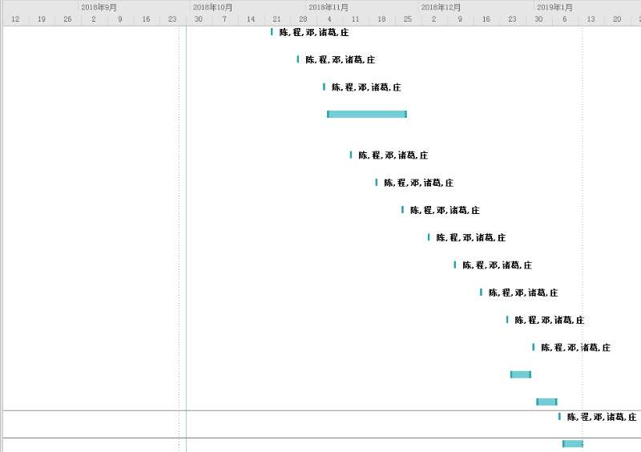
对于需求分析、设计、编码实现、测试、移交、培训和安装等工作，给出每项工作任务的预定开始日期、完成日期及所需资源，规定各项工作任务完成的先后顺序以及表征每项工作任务完成的标志性事件（即所谓“里程碑）。

  - 预算
逐项列出本开发项目所需要的劳务（包括人员的数量和时间）以及经费的预算（包括办公费、差旅费、机时费、资料费、通讯设备和专用设备的租金等）和来源。

  - 关键问题
逐项列出能够影响整个项目成败的关键问题、技术难点和风险，指出这些问题对项目的影响。
详见6.2

- 支持条件
  - 开发时需要的支持条件：
- 硬件：
服务器：Pentium III 500以上或更高，
内存：512M以上；
硬盘：至少80G以上；
CD－ROM：32倍速以上；
网络适配器：10MB/100MB自适应；
打印机一台
UPS(选配)
工作站：Pentium 4以上微机；
内存：512MB
硬盘：至少80以上；
CD－ROM：32倍速以上；
网络适配器：10MＢ/100MＢ自适应
网络： 至少一台服务器
至少一台工作站
使用TCP/IP协议的局域网

- 软件：
操作系统为Window 7,数据库采用SQL Server。
其他开发工具包括：Rational Rose, Rational RequisitePro , Power Designer Trial 11, TomCat9.0

  - 运行时需要的支持条件：
网站要求提供对外服务的能力,保证至少300名同学上课辅助服务的要求.包括数据存储能力,网络服务吞吐能力,数据安全特性等.
服务器建议选用Intel CPU,可以选择Windows或者Linux.
开发平台可以选择IIS, .NET或者apache, tomcat/jboss平台
请提供对外服务所要求的相应的安全保障.

  - 需由用户承担的工作

向本小组成员进行培训，其内容包括学生上课签到点到的工作流程，学生事务信息的发布和接收，学生如何证明自己在教室签到的有效方式。配备相应硬件系统，做到规范操作，备份好数据防止数据丢失，软件交付日期为软件安装测试人员提供环境。

  - 由外单位提供的条件
本系统为独立开发，不需要外单位提供条件。

- 范围管理计划
网站的范围：1.信息发布2.资料上传下载3.交流互动
开发阶段 | 具体内容
准备阶段 | 进行WBS组织分解  对开发人员进行培训  对项目经理（即组长）进行培训  对文档管理人员进行培训
需求获取 | 定义需求开发过程  撰写前景和范围文档  确定用户群和他们的特点  对用户进行访谈  建立典型用户的中心小组  确定系统事件和响应  召开小组会议确定需求  检查当前系统的问题报告来进一步完善需求
需求分析 | 绘制关联图  创建用户界面和技术原型  分析需求的可行性  确定需求优先级  为需求建模  创建数据字典  将需求分解到子系统  应用质量功能调配
规格说明 | 采用SRS模板  确定需求来源  为需求分配唯一标号  记录业务规则  定义质量属性
需求验证 | 审查需求文档  测试需求  定义合格标准
需求管理 | 定义需求变更控制过程  成立变更控制委员会  分析需求变更的影响  建立基线和控制需求文档的版本  维护需求变更的历史记录  跟踪每项需求的状态  衡量需求的稳定性  使用需求管理工具  根据不同需求设计相应解决办法；  进行系统优化；  提出设计方案；  监控和解决可能出现的问题以及需要做出的改变；  控制不同开发任务的开展；  对最终产品做出评测；  监控可能出现的重复开发；  提出项目实施时间表；  确定最终用户界面
项目管理 | 选择合适的软件开发生命周期  根据需求制订项目计划  需求变更时更新讨论项目承诺  管理与需求相关的风险以及编写风险文档  跟踪需求工程的投入  从其他项目的需求工程中积累经验

- 成本管理计划
开发者人数：5人
开发时间：4个月
需求工程经费预算：预算主要分为各种工具所花费的预算以及小组成员进行知识技能培训所花费的

预算表
项目 | 经费（元）
知识技能培训 | 100
WPS会员 | 95
visio | 95
Team buliding | 500
其他 | 100
总价 | 890

- 时间管理计划
  - 工作任务的分解

WBS表
一、项目基本情况
项目名称 |  |  |  | 软件工程系列课程教学辅助网站 |  |  | 项目编号
制作人 |  |  |  | PRDG14小组 |  |  | 审核人 |  |  |  | 杨枨
项目经理 |  |  |  | 诸葛志相 |  |  | 制作日期 |  |  |  | 2018/9/29
二、工作分解结构（R-负责 ； As-辅助 ）
分解代码 | 任务名称 | 包含活动 | 工时估算 | 工期估算 | 人力资源 | 费用估算 | 诸葛志相 | 陈伟峰 | 程天珂 | 庄毓勋 | 邓晰
1.1 | 软件需求工程项目计划 | 甘特图编写 | 10 | 1 | 1 |  | R
1.2 | 软件需求工程项目计划 | WBS | 2 | 1 | 1 |  |  |  | R
1.3 | 软件需求工程项目计划 | OBS | 2 | 1 | 1 |  |  | R
1.4 | 软件需求工程项目计划 | 子计划设计 | 2 | 1 | 1 |  |  |  |  |  | R
1.5 | 软件需求工程项目计划 | word编写 | 5 | 4 | 5 |  |  |  |  | R
1.6 | 软件需求工程项目计划 | ppt编写 | 2 | 4 | 5 |  |  | R
1.7 | 软件需求工程项目计划 | 项目计划修订 | 5 | 1 | 5 |  | R
2.1 | UML作业 | word编写 | 12 | 5 | 5
2.2 | UML作业 | ppt编写 | 12 | 5 | 5
2.3 | UML作业 | 修订 | 12 | 5 | 5 |  |  | R
3.1 | 软件需求规格说明SRS | SRSword编写 | 10 | 1 | 5
3.2 | 软件需求规格说明SRS | SRSppt编写 | 10 | 5 | 5 |  |  |  |  | R
3.3 | 软件需求规格说明SRS | SRS修订 | 10 | 5 | 5 |  | R
4.1 | 软件需求变更文档 | 软件需求变更文档word | 0.5 | 2 |  |  |  |  |  | R
4.2 | 软件需求变更文档 | 软件需求变更文档ppt | 2 | 3 |  |  |  | R
4.3 | 软件需求变更文档 | 软件需求变更文档修订 |  |  |  |  | R
5.1 | 文档改进 | 软件需求工程项目文档 | 12 | 10 | 5 |  |  |  |  | R
5.2 | 文档改进 | 软件需求规格说明文档 | 12 | 10 | 5 |  |  | R
5.3 | 文档改进 | 软件需求变更文档 | 12 | 10 | 5 |  | R
5.1 | 项目总结 | 项目总结word | 12 | 10 | 5 |  |  |  |  | R
5.2 | 项目总结 | 项目总结Ppt | 12 | 10 | 5 |  |  | R
5.3 | 项目总结 | 项目总结修订 | 12 | 10 | 5 |  | R

- 质量管理计划
  - 教师需求
- 网站上要有系统的课程介绍包括项目管理,需求工程等几门课的课时安排、教学计划、使用教材、国际国内背景、考核方式、和学生选这门课所需要的知识背景，以及大作业的介绍。并可以在以后增加另外课程的时候可以定制.
- 网站要有教师介绍，对任课老师的以往教学、科研成果，及其教学风格，出版书 籍，所获荣誉的详细介绍
- 课件、模板、参考资料、以往优秀作业、教学视频、音频资料下载，可以及时更新。本班老师同学可以通过账号下载，其他用户可以在线浏览简化版课件。
- 教师消息发布栏用于老师发布作业点评、临时课程变更等通知。
- 网站上要有网站向导即使用指南。
- 最新信息：公布老师最近的一些教学或外出交流的心得，以及网站一些最近更新信息的介绍。
- 友情连接（如网上选课主页）有老师要求管理员实时更新。
- 提供专门的作业点评,作业完成情况跟踪的功能,对学生的作业,和课后作业讨论进行点评.
  - 管理员需求
  - 学生需求
- 课件下载功能，包括以往的旧版本课件，以及最新的课件。
- 能下载老师提供的参考资料(含电子教材、历年试卷、补课资料，以及老师的教学交流文章)并且网站能及时更新这些资料。下载的速度能够得到保证：要求同时可容纳10人下载，并且人均速度能达到50kb/s。
- 能及时看到老师的通知(含课程相关通知及作业点评)。
- 如果教师提供的是多媒体资料，网站能提供下载及在线观看功能（如课堂录像）。
- 网站界面要求简洁大方，有网站导航、相关链接(含学校选课系统、学院网页、需求相关主题网站)
- 网站提供通过提问方式的密码取回功能。
- 网站能提供让分组的各个团队能有团队内部的交流工具(如论坛，不同团队可以申请认证板块，非团队成员不能浏览使用，但希望教师可以进入各个板块进行一定的指导，而网站管理人员也可管理认证板块)。
- 网站能提供一定资料共享功能(如论坛有上传下载附件功能、但对附件大小有限制，不得大于2M)
- 网站能较醒目地提供教师的联系方式 (尽量详细)。
- 网站可以提供站内文章标题搜索功能。
- 网站能够提供学生自身作业提交功能,并可以跟踪作业的批复情况
  - 网站游客需求
- 网站提供项目管理,需求工程,对象建模，以及软件工程相关课程、还有老师的详细介绍，并放在网站显著位置。
- 相关链接(含学校选课系统，以及需求相关主题网站)。
- 网站允许游客可以针对网站内容留言(如提供留言板的功能，留言者有EMAIL可选项，用于信息反馈)。
- 网站管理员不随便删除游客留言。
  - 系统功能需求
本网站要求提供对外服务的能力,保证至少300名同学上课辅助服务的要求.包括数据存储能力,网络服务吞吐能力,数据安全特性等.
服务器建议选用Intel CPU,可以选择Windows或者Linux.
开发平台可以选择IIS, .NET或者apache, tomcat/jboss平台
请提供对外服务所要求的相应的安全保障.
- 沟通计划
为了保证项目开发过程的顺利进行和有效沟通，要求如下的沟通计划。

  - 开发者与客户沟通计划
    - 沟通需求
在项目开发的过程中，我们需要不断地与客户进行沟通，实时地获取客户的需求，而这个项目的客户是两位老师，我们需要制定沟通计划，及时与客户沟通，取得客户的建议。
    - 沟通内容
- 获取项目的需求
- 咨询已做的内容有何不足之处并加以改正
- 遇到困难时及时沟通以获得帮助
  - 沟通方式
与客户的沟通方式如：面谈以及微信或者电子邮件等线上沟通。
  - 沟通时间安排
- 与客户的沟通计划为进行至少两次的谈话，谈话的时间与地点可以通过微信或电子邮件进行确认。
- 其他沟通在遇到问题是及时通过微信或的电子邮件进行线上沟通。

  - 开发者内部沟通计划

    - 沟通需求
在项目开发的过程时，我们首先要确定沟通的需求，即为什么要沟通。一个项目的开发，需要项目负责人确定这个项目到底是要做什么的，应该怎样做。项目组成人员有诸葛志相，庄毓勋，陈伟峰，程天坷，邓晰。我们需要沟通的是学习项目需求过程中所要用到的哪些技术知识，以及对各项任务的分工。

    - 沟通内容
- .沟通项目具体工作的分配
- 讨论project由谁负责。由诸葛志相负责。
- 讨论配置管理由谁负责。由邓晰负责。
- 确定文档编写的成员组成。由全员组成。
- 确定沟通的方式。
- 沟通团队交流的时间。

    - 沟通方式
项目沟通的方式如：会议、微信等。
项目成员之间的及时沟通，项目进行过程中，保证开发人员集中在一起开发，便于有问题及时交流沟通。小组以会议的形式进行讨论，及时了解小组之间的进度，便于问题及时解决。

    - 沟通时间安排
- 每周例会
每周周三中午11:30~12:00进行，并有陈伟峰录音以及会议纪要的编写，由诸葛志相审阅。
- 每天交流
每天项目组成人员用微信来进行讨论，了解项目的进度，交流所遇到的困难并及时解决。

    - 沟通计划维护
制定项目成员的联系方式，若在每周例会的时候有成员不能到场，就要改变例会的时间，由负责人通知到位。

- 风险管理计划
风险是指在项目进行过程中可能发生的时间，这些时间将会对项目按预期时间、资源和预算完成产生重大影响。风险分析的目标是识别这些事件，设法避免这些事件的发生并制定一旦这些事件发生后的处理措施。

下面的这个风险列表就是通过一系列的风险识别、风险评估、风险应对，最后得出项目风险计划表。
  - 风险评估
风险是指在项目进行过程中可能发生的时间，这些时间将会对项目按预期时间、资源和预算完成产生重大影响。风险分析的目标是识别这些事件，设法避免这些事件的发生并制定一旦这些事件发生后的处理措施。

表 11-3发生概率程度表

 | 概率程度
发生概率高 | 发生概率>80%
发生概率中 | 发生概率30%~80%
发生概率低 | 发生概率<30%

表 11-2影响程度描述表
 | 不利影响程度
极高影响程度 | 可以造成整个工程的瘫痪，直接导致项目最终的不成功的发生，无法得到补救。
高影响程度 | 给整个工程带来非常大的不利影响，间接导致项目的不成功，需要长时间的补救。
中影响程度 | 给整个工程造成不利影响，是可以补救的影响，不会对项目最终的成功造成影响。
低影响程度 | 给整个工程造成一些影响，可以通过已知的手段结束这种影响。

表 11-3项目风险程度表
风险等级 | 极高影响程度 | 高影响程度 | 中影响程度 | 低影响程度
发生概率高 | 高风险 | 高风险 | 高风险 | 中风险
发生概率中 | 高风险 | 中风险 | 中风险 | 中分线
发生概率低 | 中风险 | 中分线 | 底风险 | 低风险

下面的这个风险列表就是通过一系列的风险识别、风险评估、风险应对，最后得出项目风险计划表。

表 11-4项目风险计划表
风险管理计划表
风险发生概率的判断准则：
发生概率程度定义：如表8.1
不利影响程度定义：如表8.2
风险等级定义：如表8.3
序号 | 风险描述 | 发生概率 | 不利影响程度 | 风险等级 | 风险响应计划
1 | 由于时间紧张最后无法按期完成 | 低 | 高 | 中 | 充分考虑各种潜在因素，适当留有余地；任务分解要详细，便于考核；如果出现必须延期的情况，组长需及时同相关负责人沟通，并申请延期时间。
2 | 开发软件结构体系存在问题，使完成的软件产品未能实现项目预定目标 | 中 | 极高 | 高 | 选用正版软件开发
3 | 质量不符合用户要求 | 低 | 高 | 中 | 经常和用户交流工作成果、认真组织对产出物的检查和评审、计划和组织严格的独立测试等
4 | 组员成员因意外无法参与设计 | 中 | 中 | 中 | 实现同用户商量解决办法
5 | 计划过于乐观 | 中 | 中 | 中 | 使用多种方法进行估计、主动加班
6 | 项目周期过长，影响项目组员情绪，效率低下 | 中 | 中 | 中 | 缩短开发周期、制定相应激励政策、鼓励创新，提高人员积极性
7 | 项目原定采用原型开发，实际开发过程中逐渐偏离原型，无法满足客户需求 | 低 | 高 | 中 | 项目开始前与
8 | 使用新的技术，使用经验不足 | 中 | 低 | 中 | 认真评估使用新技术的预期效果、加强培训、以老带新
9 | 使用旧的技术，难以满足某些特定的功能、性能要求 | 低 | 低 | 低 | 评估特定功能、性能要求；完善设计
10 | 需求描述有二义性，开发人员理解错误 | 高 | 高 | 高 | 加强需求评审；每次项目组例会中需求问题沟通；加强客户沟通
11 | Git远程仓库奔溃导致文档缺失 | 低 | 极大 | 中 | 周期性地使用Git，检查和及时备份所有的文档
12 | Git远程仓库空间不足 | 低 | 高 | 中 | 周期性的使用Git，检查使用空间的大小
13 | 项目文件结构不符合要求 | 中 | 高 | 中 | 配置管理员修改文件结构
14 | 开发人员经验不足 | 中 | 中 | 中 | 开发测试人员固定学习新知识
15 | 组内信息回复的不够及时 | 低 | 低 | 低 | 为微信群开启通知功能
16 | 组内成员对于项目开发积极性不够 | 中 | 中 | 中 | 每周举办TeamBuild加强组内人员关系，组长积极做心理工作。

- 人力资源管理计划
    - 项目的组织结构（OBS）
该项目的obs图如图 6-3项目OBS图所示：
图 6-3项目OBS图
说明：①项目经理：
- 全面负责项目组织和规划
- 负责项目跟踪和管理
- 负责项目资源的调配和协调
- 负责组织和计划之间的协调
②配置管理人员：
- 全面负责项目的配置活动
- 负责项目产品的提交
③会议纪要人员
- 全面负责例会的记录工作
④文档编写人员
- 负责文档的编写工作

    - 责任分配矩阵
责任分配表如表 6-4责任分配表所示
表 6-4责任分配表
人员  任务 | 诸葛志相 | 庄毓勋 | 陈伟峰 | 程天珂 | 邓晰
项目规划 | R
配置管理 |  |  |  |  | R
会议纪要 |  |  | R
文档编写 | P | RP | P | RP | P
R：负责者 P：参与者
- 配置管理计划

  - 角色与职责

- 软件配置管理员
软件配置管理员必须要由专人担任，并具有以下规定的职责。
- 安装、维护及升级系统；
- 配合项目负责人，制定开发策略和流程；
- 为开发、集成准备模板文件；
- 执行所有版本的发布；
- 对开发人员进行配置管理、工具等相关知识、技能的培训；
- 软件变更控制管理员
软件变更控制管理员应具有以下规定的工作职责：
- 安装、维护及升级系统；
- 配合项目负责人，制定开发策略和流程；
- 根据软件配置管理员提出的变更管理需求，设计并升级模式；
- 解决日常使用中遇到的系统问题；
- 开发人员
开发人员在软件配置管理过程中应担负的职责有：
- 用配置管理员创建自己的工作空间；
- 根据分配基线，生成自己负责的配置项，如项目文档、程序代码、调试报告等，并将这些配置项加入到配置管理库中；
- 根据需求更新静态视图；

  - 配置项
包括可行性报告、项目计划书、需求工程计划书、软件需求规格说明计划书、软件需求变更计划、系统设计与实现计划、软件概要设计说明、测试和运维计划书、会议记录等受控文档。
  - 配置命名
Git个人提交命名规则：PRD-2018-G14-文件名（名字首字母小写）
Git整合文档提交命名规则：PRD-2018-G14-文件名
  - 版本管理
    - 版本格式要求
文档版本为[主版本号.子版本号.修正版本号]
例如：0.1.1
文档的起始版本为：0.1.0
    - 版本详细流程说明
- 第一步在github上建立期七个分支，作为配置数据库，分别是：master, intergration, zhugezx, chengtk, dengx, zhuangyx, chenwf。它们的用途分别是：放置最终文件，放置整合文件，之后是小组成员的名字首字母，存放相应小组成员的个人作业。
- 第二步是在master目录中建立受控文件和非受控文件，其中受控文件指的是可以通过版本迭代后更改的文件，非受控号文件指的是一些外部文件，用作一些特定的用途。Intergration分支和master分支类似，但是放置的文件都是未经过评审的文件，是一个暂时的文件放置地。个人分支主目录只有受控文件，第二层目录是Code，Diragram,Document,Minutes,Powerpoint,作用分别是：放置代码，放置图表，放置会议记录，放置展示用PPT文件。详细构造图如下所示。
- 在项目开发的某个里程碑结束时，通过了该评审阶段的这些开发文档交配置管理员保存到分支master，并且作为正式版本版本号为：0.1.0。
- 在以后的开发中，如果受控文档需要更改迭代时，更新它的版本号，将它的修正版本号+1处理。每增加到8的周期，子版本号+1处理。
  - 变更控制
    - 正常改正时的变更控制
1.在评审或测试后发现的问题由项目经理或业务分析师通知配置管理员，并且及时更正。
2.由配置管理员将需要修改的地方反应出来，然后通知开发人员执行修改。
3.修改完毕后，组内进行测试，当测试完成最终检查，通知配置管理员去修改文件的版本号，上传至github，当测试错误累积到一定的量或者测试时间超过一个星期，通知配置管理员测试无法完成，通知项目经理以及业务分析师去修改更改重新进行估量可行性。
4.配置管理员修改《软件配置状态表》和《软件变更记录表》，以使其他相关开发人员及时了解软件变化情况。
  - 配置审核
为保证各项产品在技术上和管理上的完整性，根据杨枨老师在课堂上的要求和候老师的评审计划表，在软件开发过程中的详细设计阶段和测试阶段完成时，对配置情况进行抽查。先提出要审核的内容和各项指标，逐项审核完成后要作好记录。
  - 配置项管理方法
这里只统一文档的命名，以下是项目文档命名规范：
文件种类 | 文档名称
需求工程项目计划 | PRD2018-G14-项目计划
可行性研究报告 | PRD2018-G14-可行性研究报告
需求工程计划 | PRD2018-G14-需求计划-初步
  - Git配置
    - 关于分支
- master：主分支
- zhugezx
- zhuangyx
- chengtk
- chenwf
- dengx
- intergration

    - 关于文件
- 受控文档：用于可以迭代修改版本的文档
- 非受控文档：用于不可迭代修改版本的文档
    - 关于文件格式
- 自己分支上，PRD2018-G14-文件名称(名字拼音)，例：PRD2018-G14-项目计划(dengx)
- 主分支上，PRD2018-G14-文件名称
    - 关于文件存放
每类文件都有固定的文件夹，请严格按照文件夹分类。
在受控文件目录下：
- 文档：存放项目文档，如这次的项目计划。
- 各类图：存放项目各种工具图，如这次的OBS图，甘特图，WBS图等。
- PPT：存放ppt。
- 源码：存放代码。
平时个人完成的部分请切换到自己分支并放在非受控文档中，并按照文件夹分类。
在非受控文件目录下：
会议记录：存放每次开会的会议记录，属于非受控文件
    - 关于提交
提交信息统一写提交的内容，后面括号自己的名字
    - 关于推送
平时的文件均切换到个人的分支推送，避免推送到主分支上，主分支只存放最终成果。

